**CRM**

**Eflexware/ Customer Relationship Management**

**Clientes y Potenciales**

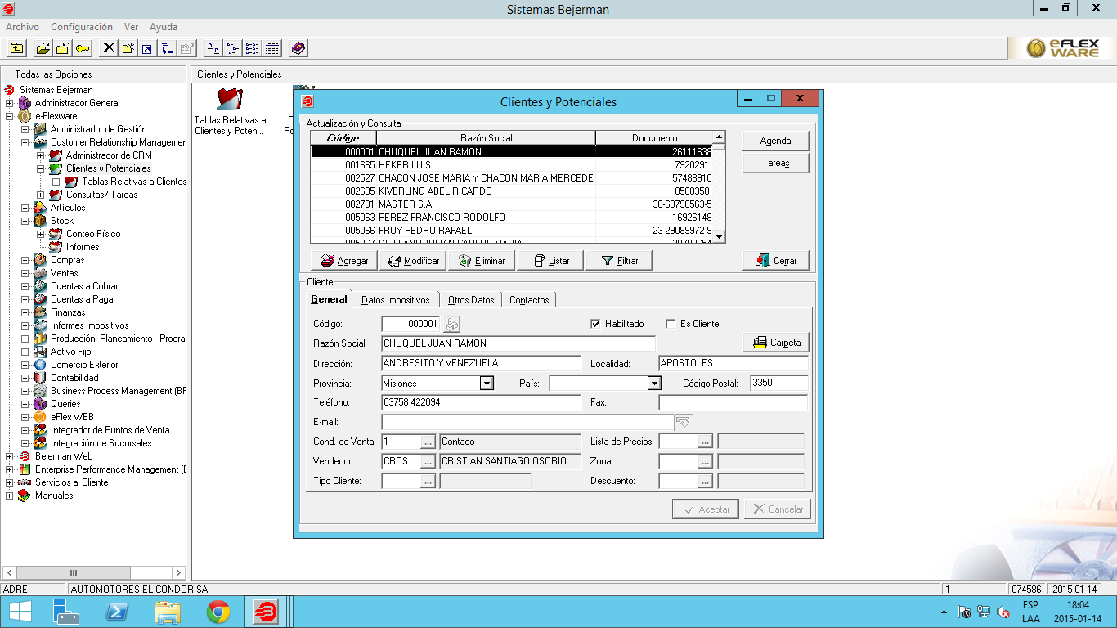

**Filtrar por código o razón social el cliente**

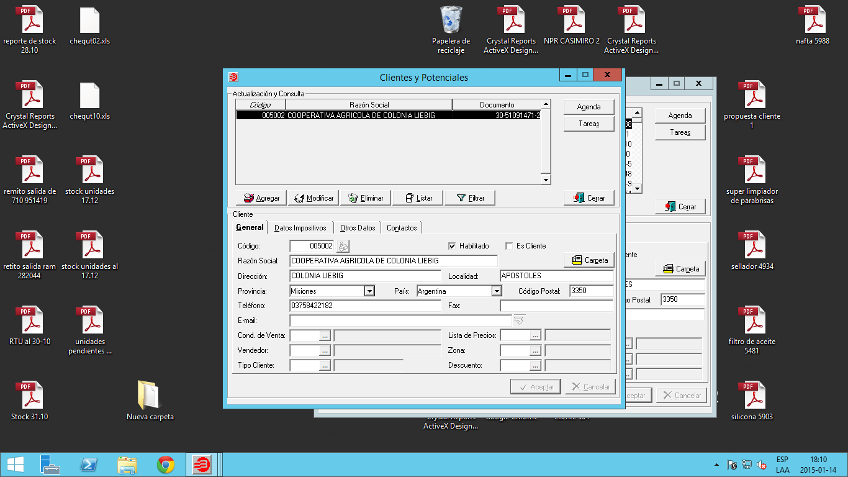

**Seleccionar Tareas**

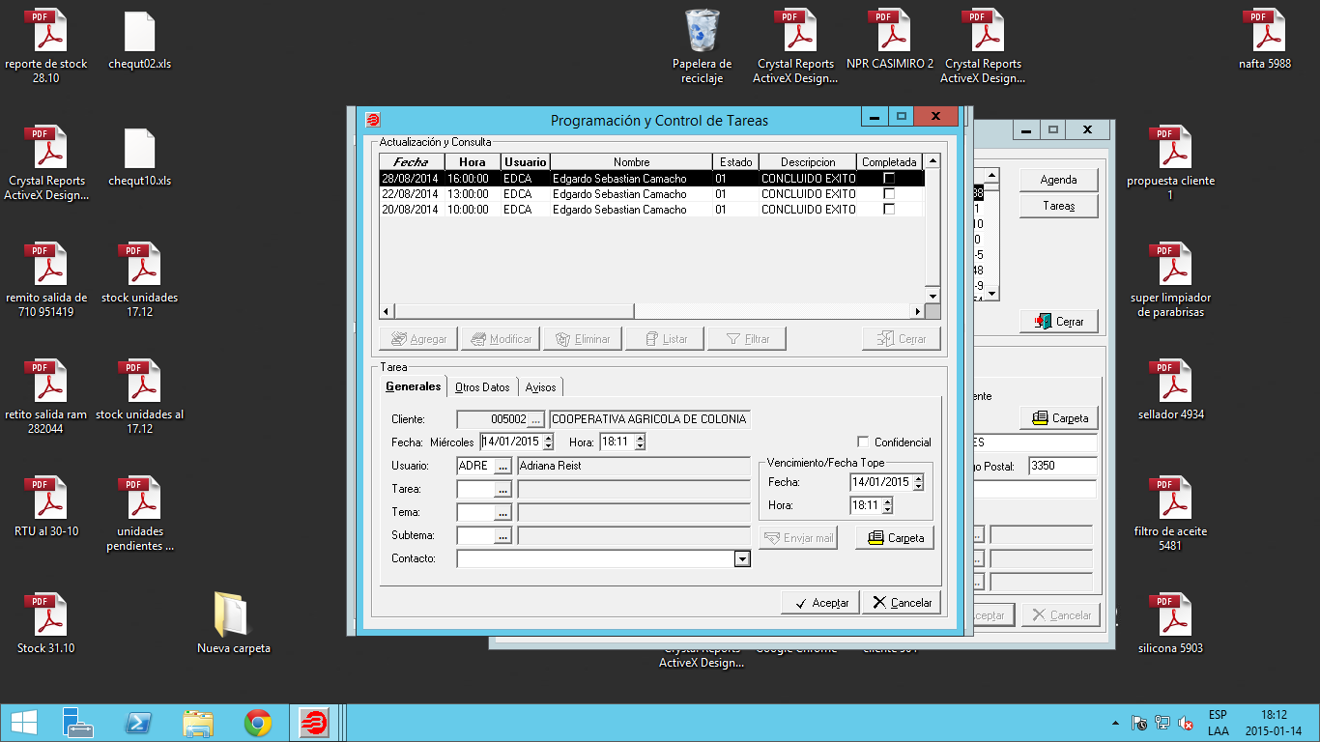

**Seleccionar Agregar y completar los campos de fecha y hora pactado para el contacto con el cliente.**

**Seleccionar la tarea (motivo del contacto), el tema (unidad de negocio afectada) y el subtema (medio por el cual se establece el contacto.**

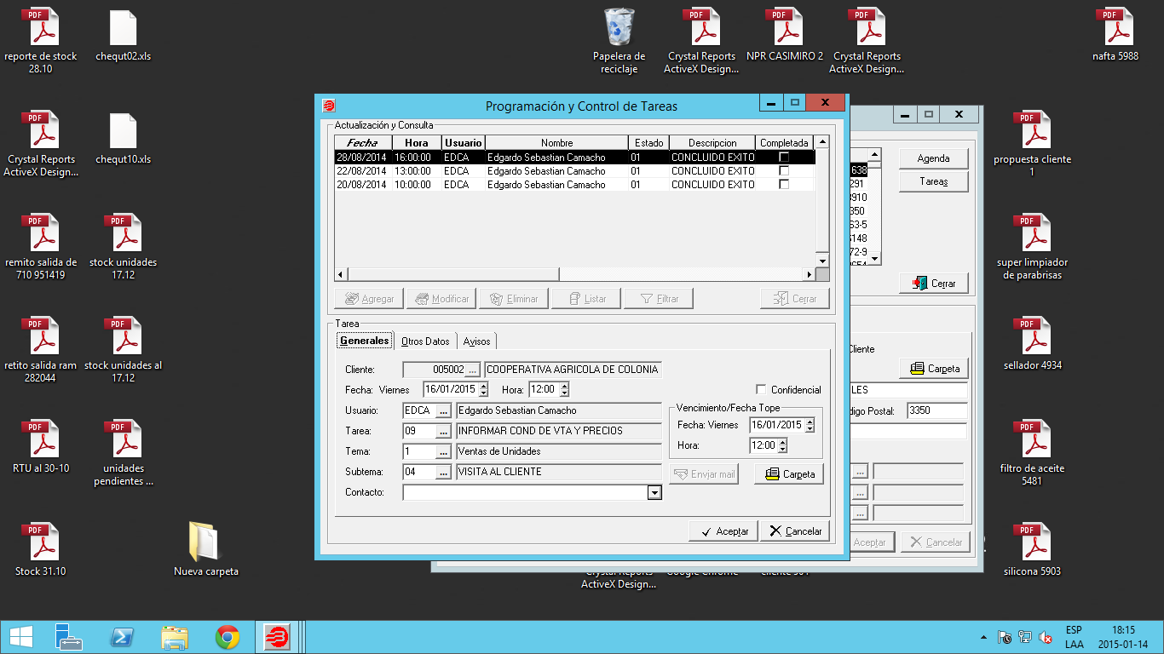

**En la solapa de otros datos, completar con el detalle de la operación, unidad o motivo específico del contacto, e incorporar un estado a la actividad. ACEPTAR**

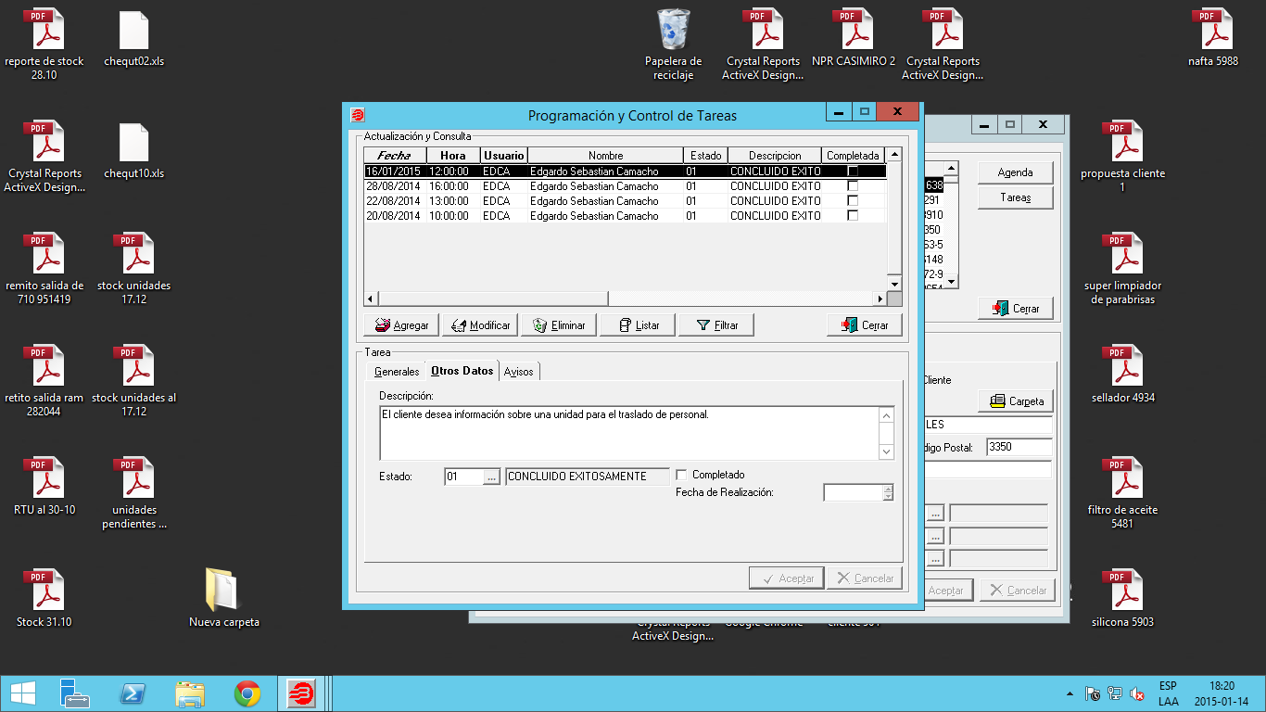

**REPORTES**

**Consultas/ Tareas: Informes**

**Programación y Control de Tareas**

**Seleccionar el ordenamiento y los distintos filtros a aplicar**

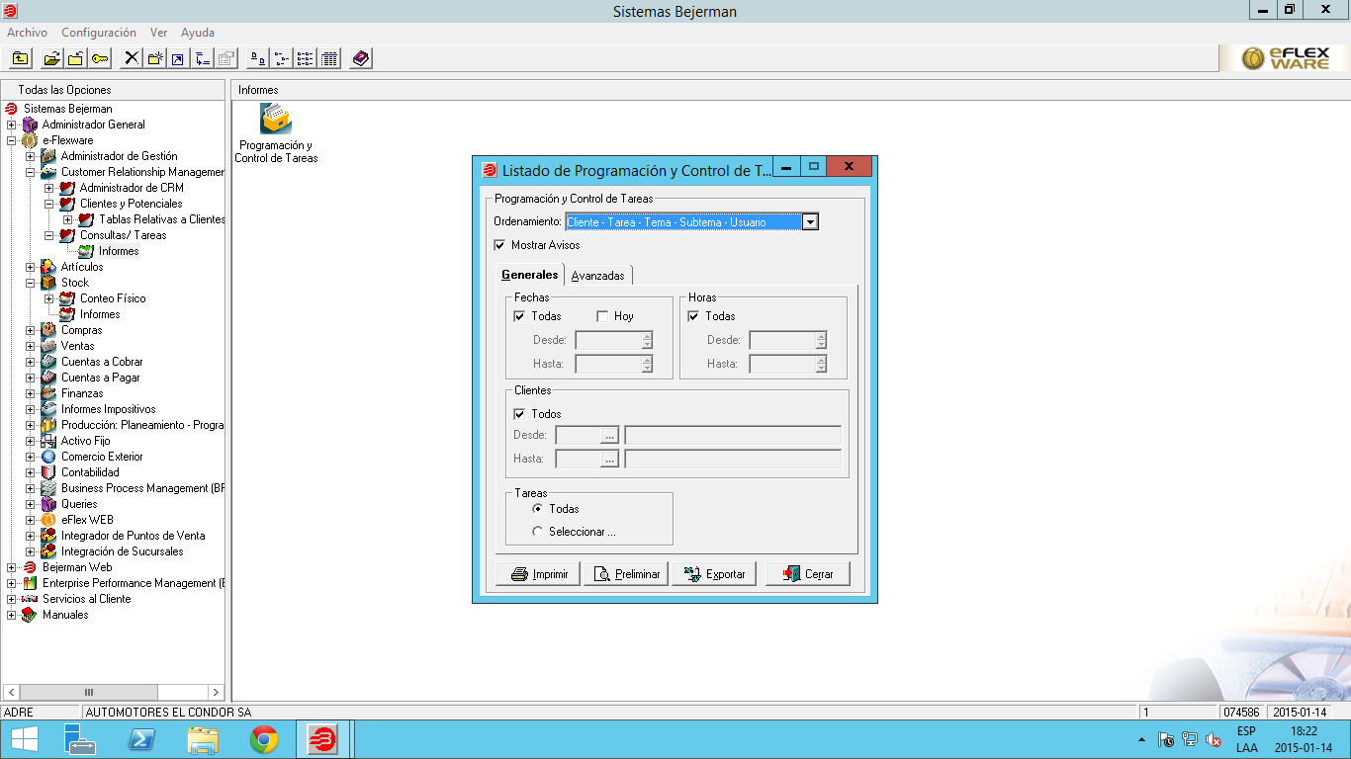

**En la solapa: avanzadas, seleccionar los filtros y el usuario específico para generar el reporte.**

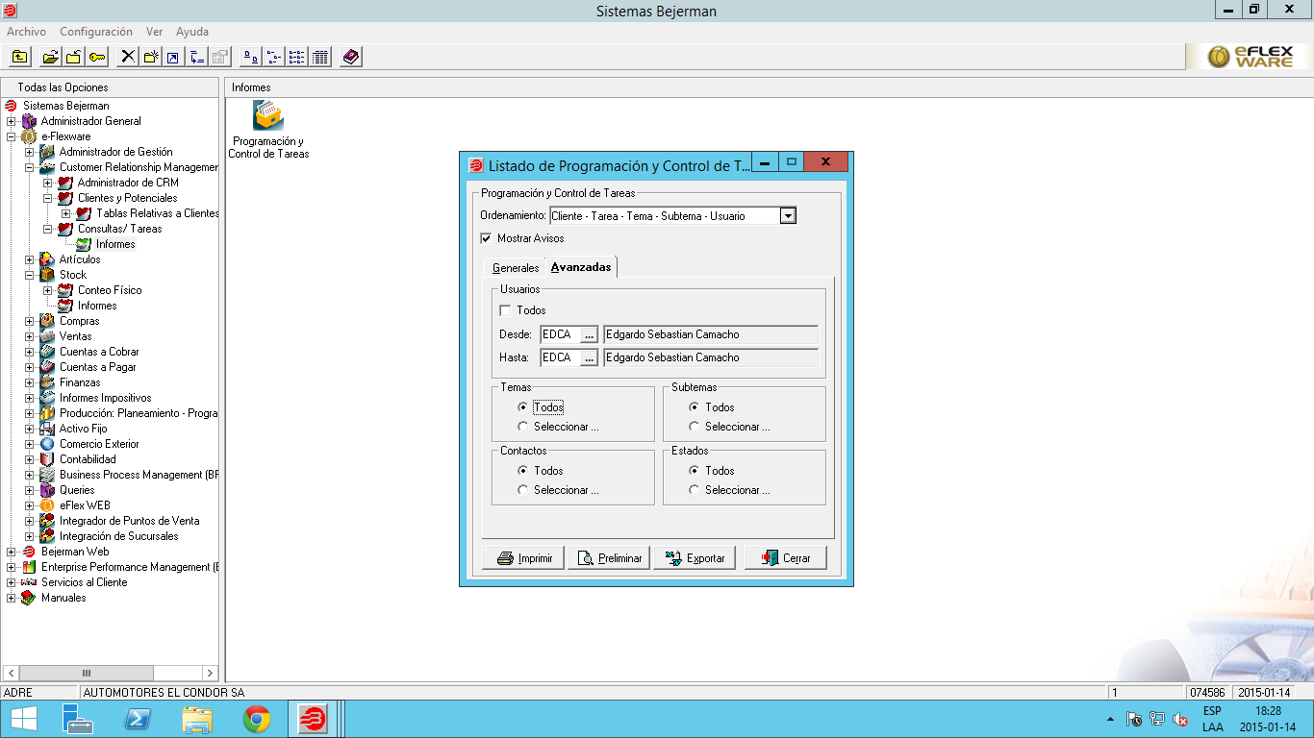

**Con la opción preliminar se genera un archivo pdf, y con la opción Exportar se generan diferentes tipos de archivos.**